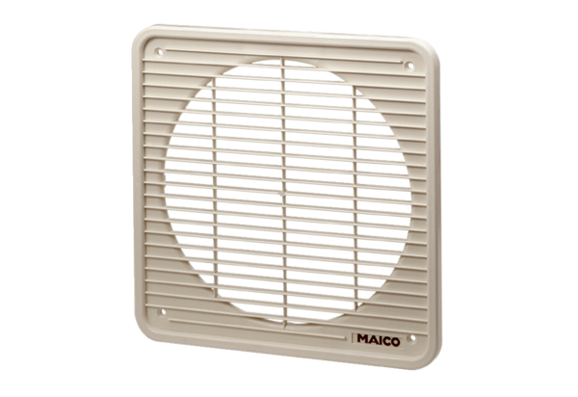Внутренние решётки IG 35Комплект поставки: 1 штукАссортимент: C
Номер артикула: 0059.0174Изготовитель: MAICO

